Déposer l'ensemble des copies de correction
Dans l'interface de visualisation des devoirs, vous pouvez, pour chaque étudiant, lui déposer un fichier de correction de son devoir. Cette opération peut être fastidieuse, car vous les déposez un à un.
Il existe une méthode pour déposer l'ensemble des copies et que chaque correction ne soit visible que par son destinataire.
- Etape 1 : Télécharger l’ensemble des devoirs
- Etape 2 : après avoir décompressé votre fichier, il apparaît comme un dossier sur votre ordinateur
- Etape 3 : faites une copie de ce dossier et renommez le (exemple: mondevoir_corrections)- évitez les espaces et les accents)
- Etape 4 : corrigez et annotez vos copies sans modifier les noms des fichiers dans ce dossier
- Etape 5 : compressez ce dossier u * ne fois votre travail de correction terminé
- Etape 6 : déposez ce fichier compressé (.zip) via la page listant les devoirs 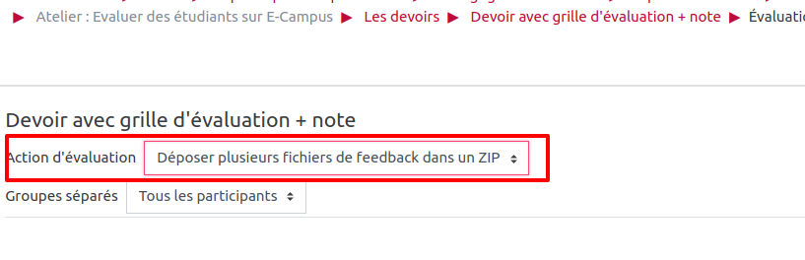
- Etape7 : confirmez 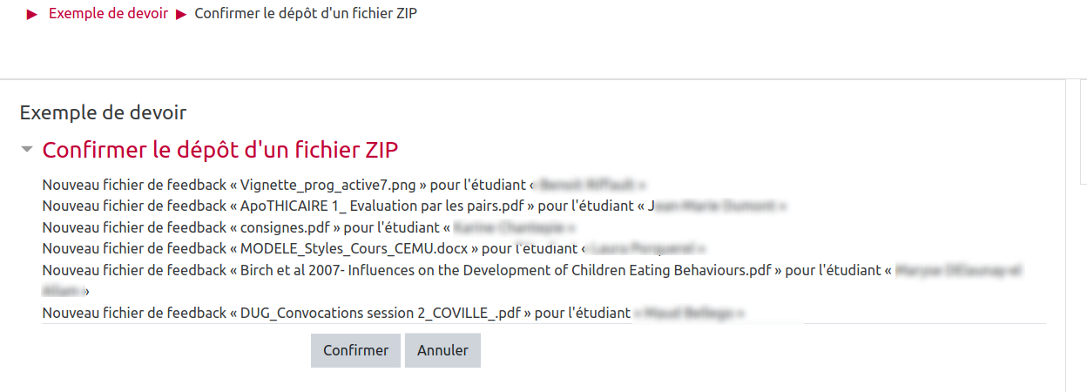
- Etape 8 : vérifiez que le fichier de correction de chaque participant est déposé sur la page listant les devoirs


